UNIVERSIDAD PRIVADA DEL NORTE
Facultad de Ingeniería de sistemas Computacionales

Sistema de Inventariado para Almacén


Presentado por:
- Caceres Cotaquispe Keber Royer – N00224396
- Lima Jiménez Waldir - N00431592
- Reginaldo Paucar Ángel Eduardo - N00458156
- Meléndez Silva Jhojan Francis - N00311207
- Candro Juli Juan - N00486838

Docente: Torres Rodríguez Martin Eduardo

Lima, 2026

1. Definición del Problema
1.1 Situación Problemática
Actualmente, muchas empresas con almacenes medianos y pequeños gestionan sus inventarios de forma manual o mediante hojas de cálculo básicas. Esto genera pérdidas de tiempo, errores humanos frecuentes, dificultad para conocer el stock real en tiempo real y una toma de decisiones deficiente por falta de información oportuna y confiable.
La ausencia de un sistema centralizado provoca que los encargados de almacén no puedan identificar con rapidez qué productos están agotándose, cuáles tienen exceso de stock o cuáles han superado su fecha de vencimiento. Del mismo modo, la comunicación entre el área de compras, ventas y almacén se ve entorpecida al no contar con una fuente de datos unificada es por que nos basamos en las principales problemáticas de la Ferretería Santa Cruz S.R.L. se centran en deficiencias logísticas y operativas, específicamente en la gestión de almacenes e inventarios, lo que provoca demoras en las entregas. Los problemas operativos y administrativos detectados en la empresa incluyen: Desorganización en el almacén: Falta de orden y limpieza. Los productos no están correctamente clasificados, lo que dificulta el despacho rápido. Falta de control de existencias: Ausencia de fichas de control y de órdenes de compra estandarizadas. Desabastecimiento: La empresa enfrenta frecuentemente problemas con escasez de stock para responder a la demanda.
1.2 Problema Identificado
La empresa no cuenta con un sistema de software que permita registrar, controlar y hacer seguimiento de los productos en su almacén de manera eficiente, lo que ocasiona desabastecimiento, sobrestockeo, pérdidas económicas y una gestión operativa ineficiente.
1.3 Diagrama de Ishikawa
A continuación, se identifican las principales causas raíz del problema, organizadas bajo las categorías clásicas del Diagrama de Causa-Efecto (Ishikawa):

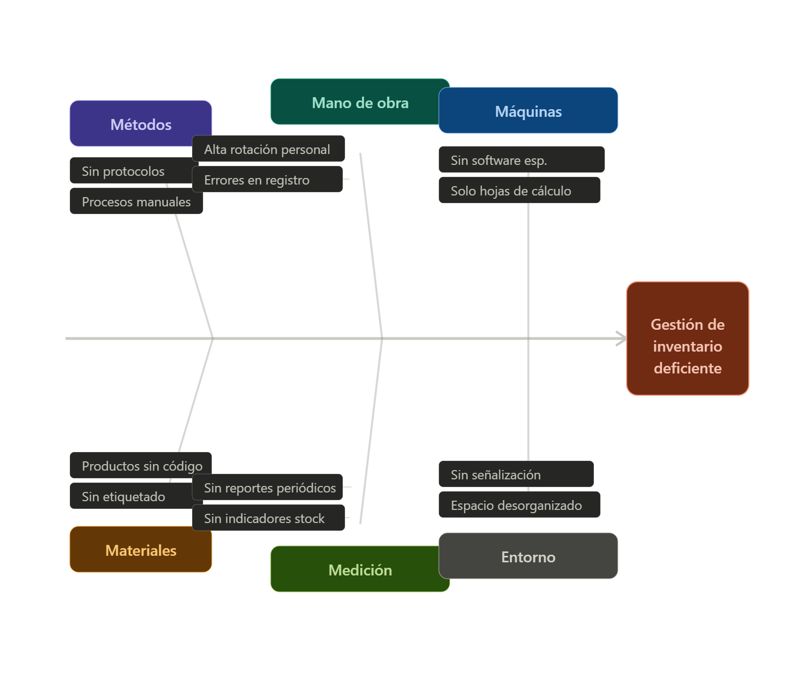

2. Antecedentes
Para el desarrollo del presente proyecto se revisaron investigaciones previas relacionadas con sistemas de gestión de inventarios y el uso de la Programación Orientada a Objetos en soluciones empresariales.
IPN México (2010)
Desarrollaron un sistema de inventario en Java usando POO, destacando que el encapsulamiento facilita el mantenimiento del código y que los cambios en los datos se propagan automáticamente. Ese enfoque es el mismo que aplicamos aquí.
Instituto Politécnico Nacional. (2010). Sistema de inventario OO en Java [Tesina]. CIATEQ. https://tesis.ipn.mx/bitstream/handle/123456789/5757/C7.1410.pdf
Universidad Continental — Perú (2023)
Implementaron un sistema de gestión de inventarios con alertas automáticas de stock mínimo, funcionalidad que también incluimos en nuestro proyecto. Nos ayudó a definir el alcance funcional.
Roman Arce, J. (2023). Implementación de un sistema de gestión de inventarios [Tesis]. Universidad Continental. https://repositorio.continental.edu.pe/bitstream/20.500.12394/13413/2/IV_FIN_108_TE_Roman_Arce_2023.pdf
Universidad Tecnológica del Perú (2022)
Proyecto universitario de POO enfocado en ventas e inventario usando Java SE y archivos de texto, sin base de datos. Contexto muy similar al nuestro y confirmó que es viable con los recursos de un curso.
Barreto, L., Guillen, M., Gomez, J. y Damian, E. (2022). Sistema de gestión de ventas e inventario [Trabajo de curso]. UTP.
Laudon & Laudon (2016)
Libro de referencia que explica por qué automatizar procesos manuales reduce errores y mejora la toma de decisiones en las empresas. Sirve como marco teórico del proyecto.
Laudon, K. C. y Laudon, J. P. (2016). Sistemas de información gerencial (14.ª ed.). Pearson.

3. Restricciones Realistas
3.1 Restricciones Técnicas
- Java SE sin frameworks externos, como lo exige el curso.
- Persistencia en archivos .txt o .csv, sin base de datos.
- Interfaz de consola (CLI); Swing como opción adicional si el tiempo lo permite.
- Windows 10/11 con JDK 11 o superior.
- Sin conectividad a internet ni servicios externos.
3.2 Restricciones Económicas
- Solo herramientas gratuitas: JDK, IntelliJ Community o VS Code.
- Sin pagos de nube ni licencias externas.
- Disponibilidad de ~6 horas semanales por integrante.
3.3 Restricciones Operativasg
- Catálogo máximo de 500 productos.
- Sistema monousuario, sin accesos simultáneos.
- Sin control de roles en esta versión.
- Plazo: ciclo académico actual (~16 semanas).
- Funcionalidades alineadas con los temas del curso: herencia, polimorfismo, colecciones y archivos.

4. Objetivos del Proyecto
4.1 Objetivo General
Desarrollar un sistema de inventariado para almacén empresarial utilizando el paradigma de Programación Orientada a Objetos en Java, que permita registrar, controlar y gestionar el movimiento de productos (entradas, salidas y stock), con persistencia de datos en archivos, contribuyendo a la eficiencia operativa del proceso de gestión de almacén.
4.2 Objetivos Específicos
- OE1: Modelar el dominio del problema mediante un diagrama de clases UML que aplique correctamente los principios de herencia, encapsulamiento y polimorfismo.
- OE2: Implementar las clases principales del sistema (Producto, Categoría, Almacén, Movimiento, Usuario) con sus atributos, métodos y relaciones correspondientes.
- OE3: Desarrollar las funcionalidades de registro de entradas y salidas de productos, actualización automática de stock y generación de alertas por stock mínimo.
- OE4: Implementar la persistencia de datos mediante el manejo de archivos en Java (FileWriter, BufferedReader, etc.), garantizando la integridad de la información entre sesiones.
- OE5: Crear una interfaz de usuario (consola o Swing) que permita a los operadores del almacén interactuar de forma intuitiva con el sistema.
- OE6: Validar el correcto funcionamiento del sistema mediante pruebas funcionales que verifiquen el cumplimiento de los requerimientos definidos.
- OE7: Documentar el código fuente aplicando buenas prácticas de programación (comentarios Javadoc, nombres descriptivos, separación de responsabilidades).

5. Alcance de la Solución
El sistema de inventariado propuesto abarca la gestión integral del stock de productos en un almacén empresarial, cubriendo desde el registro inicial de productos hasta el seguimiento de movimientos y la generación de reportes básicos. A continuación se detalla el alcance funcional y técnico del proyecto.
5.1 Alcance Funcional
El sistema contempla las siguientes funcionalidades principales:
Funcionalidades incluidas
- Registrar, editar y eliminar productos con su categoría.
- Registrar entradas y salidas con actualización automática de stock.
- Alertas cuando el stock baje del mínimo configurado.
- Búsqueda de productos por nombre, código o categoría.
- Historial de movimientos por rango de fechas.
- Persistencia total en archivos de texto.
Fuera del alcance
- Integración con ERP o bases de datos externas.
- Múltiples usuarios con roles y permisos.
- Módulo de facturación o pagos.
- Acceso desde red o dispositivos móviles.
5.2 Alcance Técnico
Aspecto | Detalle
Lenguaje | Java SE 11+
Paradigma | POO
Persistencia | Archivos .txt/.csv (java.io)
Interfaz | Consola CLI
Versiones | Git / GitHub
IDE | IntelliJ Community / VS Code
Plataforma | Windows 10/11 con JDK 11+

En resumen, el presente proyecto tiene como alcance entregar un prototipo funcional de escritorio que demuestre la correcta aplicación de los conceptos de POO vistos en el curso, resolviendo una problemática real de gestión de almacén en un entorno académico controlado.

6. Requerimientos Funcionales
A continuación se detallan los requerimientos funcionales del Sistema de Inventariado para Almacén. Cada requerimiento describe una capacidad específica que el sistema debe ofrecer para cubrir las necesidades operativas de la Ferretera Santa Cruz S.R.L.
Gestión de Productos
RF01 – Registrar producto: El sistema debe permitir registrar un nuevo producto con los campos: código, nombre, descripción, categoría, unidad de medida, precio unitario, stock actual y stock mínimo.
RF02 – Editar producto: El sistema debe permitir modificar los datos de un producto existente, actualizando la información en el archivo de persistencia.
RF03 – Eliminar producto: El sistema debe permitir eliminar un producto del catálogo siempre que no tenga movimientos pendientes asociados.
RF04 – Listar productos: El sistema debe mostrar todos los productos registrados con sus datos principales en formato de tabla en la consola.
RF05 – Buscar por código: El sistema debe permitir buscar un producto ingresando su código único y mostrar todos sus datos.
RF06 – Buscar por nombre: El sistema debe permitir buscar productos cuyo nombre contenga una cadena de texto ingresada por el usuario (búsqueda parcial).
RF07 – Buscar por categoría: El sistema debe filtrar y listar todos los productos que pertenezcan a una categoría seleccionada.
RF08 – Ver detalle de producto: El sistema debe mostrar todos los atributos de un producto seleccionado, incluyendo historial de movimientos recientes.
RF09 – Asignar stock mínimo: El sistema debe permitir configurar el nivel de stock mínimo por producto, utilizado para activar alertas automáticas.
RF10 – Duplicar producto: El sistema debe permitir crear un nuevo producto copiando los datos de uno existente, con la posibilidad de modificar los campos necesarios.
Gestión de Categorías
RF11 – Registrar categoría: El sistema debe permitir crear una nueva categoría de producto con código y nombre descriptivo.
RF12 – Editar categoría: El sistema debe permitir modificar el nombre de una categoría existente, reflejando el cambio en todos los productos asociados.
RF13 – Eliminar categoría: El sistema debe permitir eliminar una categoría solo si no tiene productos asignados, mostrando un mensaje de advertencia en caso contrario.
RF14 – Listar categorías: El sistema debe mostrar todas las categorías registradas junto con la cantidad de productos asignados a cada una.
Movimientos de Inventario (Entradas y Salidas)
RF15 – Registrar entrada de stock: El sistema debe permitir registrar la entrada de una cantidad de unidades de un producto, incrementando automáticamente su stock actual.
RF16 – Registrar salida de stock: El sistema debe permitir registrar la salida de unidades de un producto, decrementando el stock y validando que no sea menor a cero.
RF17 – Validar stock disponible: Antes de registrar una salida, el sistema debe verificar que la cantidad solicitada no supere el stock disponible y mostrar un error si no hay suficiente.
RF18 – Registrar motivo del movimiento: El sistema debe permitir agregar un motivo o descripción al momento de registrar una entrada o salida (ej.: compra, venta, devolución, merma).
RF19 – Registrar fecha y hora del movimiento: El sistema debe almacenar automáticamente la fecha y hora del sistema al momento de registrar cualquier movimiento de inventario.
RF20 – Consultar historial de movimientos: El sistema debe permitir visualizar todos los movimientos registrados de un producto específico, ordenados cronológicamente.

7. Historias de Usuario
Las historias de usuario nos ayudan a describir funcionalidades del sistema desdela perspectiva del operador en de la ferretería, quien es el usuario principal del sistema. Cada uno tiene una función como Rol, acción, Beneficio

HU01 – Registrar nuevo producto Como operador de almacén, quiero registrar un nuevo producto con su código, nombre, categoría y stock inicial, para mantener el catálogo de inventario actualizado. Criterios de aceptación: El código debe ser único. Al confirmar, el producto se guarda en el archivo de persistencia. Si el código ya existe, el sistema muestra un error. RF asociados: RF01, RF38, RF31
HU02 – Registrar entrada de mercadería Como operador de almacén, quiero registrar la llegada de unidades de un producto, para que el stock se actualice automáticamente y quede el registro del movimiento. Criterios de aceptación: El operador selecciona el producto, ingresa la cantidad y el motivo. El stock se incrementa correctamente. Se registra fecha, hora y motivo en el archivo de movimientos. RF asociados: RF15, RF18, RF19, RF32

HU03 – Registrar salida de productos Como operador de almacén, quiero registrar la salida de unidades de un producto, para llevar control preciso del inventario consumido o vendido. Criterios de aceptación: El sistema valida que haya stock suficiente antes de proceder. Si el stock es insuficiente, muestra un error y no realiza el movimiento. Si tras la salida el stock queda bajo el mínimo, se muestra una alerta. RF asociados: RF16, RF17, RF26, RF32

HU04 – Ver alertas de stock crítico al iniciar Como operador de almacén, quiero que al abrir el sistema se muestren automáticamente los productos con stock crítico, para actuar de inmediato sin buscarlos manualmente. Criterios de aceptación: Al iniciar, el sistema lista todos los productos con stock ≤ stock mínimo. Los productos agotados (stock = 0) se destacan visualmente. Si no hay críticos, muestra "Todos los productos tienen stock normal". RF asociados: RF28, RF27, RF29, RF30

HU05 – Consultar historial de movimientos Como operador de almacén, quiero consultar el historial de entradas y salidas filtrando por producto, tipo o rango de fechas, para tener trazabilidad completa del inventario. Criterios de aceptación: Los resultados se muestran ordenados de más reciente a más antiguo. Si no hay movimientos para los filtros ingresados, se informa al usuario con un mensaje claro. RF asociados: RF20, RF21, RF22

Bibliografia:
Barreto, L., Guillen, M., Gomez, J. y Damian, E. (2022). Sistema de gestión de ventas e inventario [Trabajo de curso]. Universidad Tecnológica del Perú.
Instituto Politécnico Nacional. (2010). Sistema de inventario orientado a objetos en Java [Tesina]. CIATEQ. https://tesis.ipn.mx/bitstream/handle/123456789/5757/C7.1410.pdf
Laudon, K. C. y Laudon, J. P. (2016). Sistemas de información gerencial (14.ª ed.). Pearson.
Roman Arce, J. (2023). Implementación de un sistema de gestión de inventarios [Tesis de pregrado]. Universidad Continental. https://repositorio.continental.edu.pe/bitstream/20.500.12394/13413/2/IV_FIN_108_TE_Roman_Arce_2023.pdf

